O descritor D7 refere-se ao reconhecimento da semelhança entre imagens de uma figura construída por uma transformação homotética, ou seja, uma figura que é obtida a partir de outra por meio de um redimensionamento proporcional. Nesse caso, identificar as propriedades e/ou medidas que se modificam ou não se alteram é fundamental para compreender a relação de semelhança entre as imagens.

Ao realizar uma transformação homotética em uma figura, algumas propriedades e medidas sofrem modificações enquanto outras permanecem inalteradas. Vamos examinar essas características:

1. Propriedades que se modificam:
   * Tamanho: A figura original é redimensionada proporcionalmente, resultando em um aumento ou redução do tamanho em relação à imagem original.
   * Área: A área da figura é alterada de acordo com o fator de escala aplicado na transformação. Se a figura é ampliada, a área aumenta proporcionalmente; se é reduzida, a área diminui na mesma proporção.
   * Perímetro: O perímetro da figura é afetado pela transformação homotética, assim como o tamanho. Se a figura é ampliada, o perímetro aumenta proporcionalmente; se é reduzida, o perímetro diminui na mesma proporção.
   * Ângulos: Os ângulos internos da figura são preservados durante a transformação homotética. Embora o tamanho da figura seja modificado, a forma dos ângulos permanece a mesma.
2. Propriedades que não se alteram:
   * Forma: A forma geral da figura permanece a mesma após a transformação homotética. Isso significa que os ângulos internos e as proporções entre os lados são preservados.
   * Proporção: A relação entre os comprimentos dos lados da figura original é mantida na figura transformada. Por exemplo, se a figura original tem um lado que é o dobro do tamanho de outro lado, essa proporção será mantida na imagem transformada.

Ao reconhecer essas propriedades e medidas que se modificam ou não se alteram durante uma transformação homotética, é possível identificar a semelhança entre as imagens e compreender como a figura original foi redimensionada para obter a figura transformada. Isso é essencial em geometria, especialmente ao trabalhar com escalas e proporções.

**SIMULADO 1**

NOME: _______________________________________________________________________

1. Os retângulos I e II da imagem abaixo são semelhantes e o fator de ampliação é 3. Veja

Qual é o valor do comprimento x no retângulo II?

A) 10

B) 15

C) 21

D) 24

2. O quadrilátero P'Q'R'S' é uma projeção do quadrilátero PQRS.

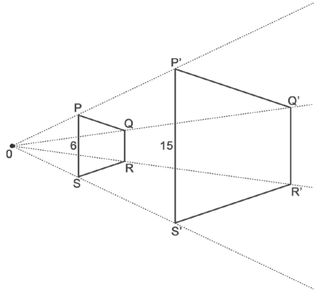

O segmento PS = 6, e o segmento P'S' = 15. A razão entre o lado P'S' e o lado PS é



3. Observe o desenho abaixo, em que o triângulo EFG é semelhante ao triângulo HIJ.

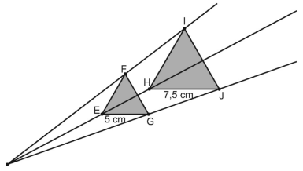

A razão de semelhança entre os triângulos HIJ e EFG é

A) 1,5

B) 2,5

C) 7,5

D) 12,5

4. A ﬁgura abaixo mostra a ampliação da bandeira do Brasil.

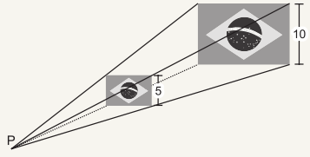

Qual é a razão de semelhança dessa ampliação?

A) 5 B) 2 C) D)

5. Ao incidir um facho de luz sobre um anteparo na forma do retângulo ABCD, foi projetada em uma parede uma silhueta na mesma forma, porém ampliada.

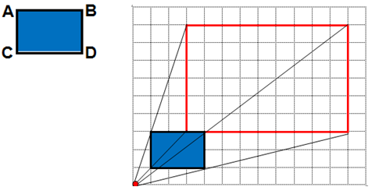

Observando a malha quadriculada, o que ocorreu após a ampliação foi que

(A) as medidas dos lados foram aumentadas em duas vezes.

(B) o perímetro foi quadruplicado.

(C) a razão de semelhança é igual a 3.

(D) a área foi triplicada.

6. A professora desenhou um triângulo, como no quadro abaixo.

Em seguida, fez a seguinte pergunta: –– "Se eu ampliar esse triângulo 3 vezes, como ficarão as medidas de seus lados e de seus ângulos?"

Alguns alunos responderam:

**Fernando**: –– “Os lados terão 3 cm a mais cada um. Já os ângulos serão os mesmos.”

**Gisele**: –– “Os lados e ângulos terão suas medidas multiplicadas por 3.”

**Marina**: –– “A medida dos lados eu multiplico por 3 e a medida dos ângulos eu mantenho as mesmas.”

**Roberto**: –– “A medida da base será a mesma (5cm), os outros lados eu multiplico por 3 e mantenho a medida dos ângulos.”

Qual dos alunos acertou a pergunta da professora?

(A) Fernando

(B) Gisele

(C) Marina

(D) Roberto

7. Ampliando-se o triângulo ABC, obtém-se um novo triângulo A’B’C’, em que cada lado é o dobro do seu correspondente em ABC.

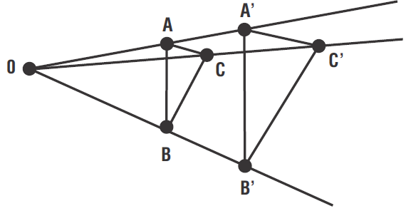

Em figuras ampliadas ou reduzidas, os elementos que conservam a mesma medida são

(A) as áreas

(B) os perímetros

(C) os lados

(D) os ângulos

8. O pantográfico é um instrumento de varetas que serve para ampliar e reduzir figuras. O instrumento, na verdade, aplicam-se de maneira prática os princípios de homotetia.

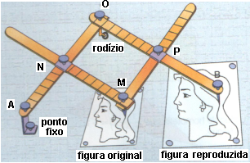

Com base nestas informações, os elementos que conservam a mesma medida são:

(A) as áreas

(B) os perímetros.

(C) os lados.

(D) os ângulos.

9. A figura ABCD foi reduzida a partir de A’B’C’D’ utilizando o método da homotetia.

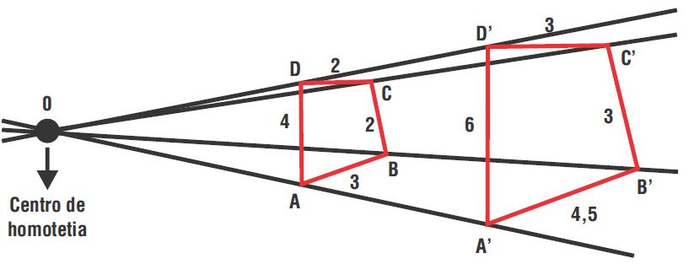

A razão de semelhança é:

(A) 1.

(B) 2.

(C) 1,5

(D) 3

10. Ampliando-se o pentágono AFSOT, obtém-se um novo pentágono A’F’S’O’T’, em que cada lado é o dobro do seu correspondente em AFSOT.

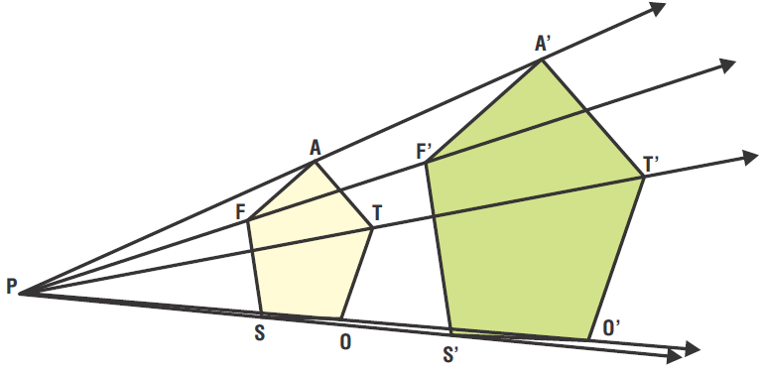

Neste caso, podemos ampliar ou reduzir figuras. Neste procedimento, as figuras são:

(A) irregulares.

(B) congruentes.

(C) semelhantes.

(D) constante.

**SIMULADO 2**

NOME: _______________________________________________________________________

1. Observe os triângulos I e II representados abaixo.

O triângulo I tem 6 m² de área, quanto mede a área do triângulo II?

A) 12 m²

B) 18 m²

C) 20 m²

D) 24 m²

2. Uma foto retangular de 10 cm por 15 cm deve ser ampliada de modo que a ampliação seja semelhante à foto. A maior dimensão da ampliação é de 60 cm.

A sua menor dimensão será:

(A) 150 cm

(B) 60 cm

(C) 55 cm

(D) 40 cm

3. O galo maior da figura é uma ampliação perfeita do menor. Então

4. Na figura, os segmentos BC e DE são paralelos, AB =15 m, AD = 5 m, AE = 6 m.

A medida do segmento CE é, em metros:

(A) 6

(B) 10

(C) 12

(D) 18

5. Claudia pretende fazer um pôster de uma foto para colocar em seu quarto. As medidas da foto que pretende ampliar são 9 cm x 12 cm. Como ficarão as medidas do lado do pôster, se a foto original for ampliada 4 vezes?

(A) Os lados do pôster terão 4 cm a mais que a foto original.

(B) Os lados do pôster terão seus lados divididos por 4.

(C) Apenas uma das medidas dos lados será multiplicada por 4.

(D) As medidas dos lados serão multiplicadas por 4.

6. Ampliando-se o triângulo ΔABC, obtém-se um novo triângulo ΔA’B’C’, em que o lado *C*’ e *B*’ são o dobro de *C* e *B,* respectivamente.

Sobre o lado A’ podemos afirmar que

A) é dobro de A.

B) é três vezes maior do que A.

C) O lado A’ é a metade de A.

D) O lado A’ é menor do que lado A.

7. Observe a transformação homotética abaixo, sendo o triângulo PQR uma ampliação do triângulo HIJ.

Qual é a razão de homotetia dessa ampliação?

A) 2

B) 3

C) 6

D) 10

8. Ampliando-se o losango ABCD, obtém-se um novo losango A’B’C’D’, em que cada lado é o dobro do seu correspondente em ABCD.

Em figuras ampliadas ou reduzidas, os elementos que conservam a mesma medida são

(A) as áreas

(B) os perímetros

(C) os lados

(D) os ângulos

9. Um geoplano é uma prancheta de madeira ou de plástico composta de pregos ou metais que formam uma malha quadriculada, onde é possível construir polígonos utilizando-se um elástico. Veja abaixo os polígonos que os amigos Ana, Maria, Marcos e Paulo construíram nos geoplanos.

Qual desses amigos representou no geoplano um par de polígonos simétricos em relação à reta r?

A) Ana.

B) Marcos.

C) Maria.

D) Paulo.

10. No pátio de uma escola, a professora de matemática pediu que Júlio, que mede 1,60m de altura, se colocasse em pé, próximo de uma estaca vertical. Em seguida, a professora pediu a seus alunos que medissem a sombra de Júlio e a da estaca. Os alunos encontraram as medidas de 2m e 5m, respectivamente, conforme ilustram as figuras abaixo.

A altura da estaca media

(A) 3,6m.

(B) 4m.

(C) 5m.

(D) 8,6m.

**SIMULADO 3**

NOME: _______________________________________________________________________

1. Sabendo que os triângulos a seguir são proporcionais determine o valor de x.

(A) 9 cm

(B) 9,5 cm

(C) 10 cm

(D) 10,5 cm

2. Observe os triângulos:

Sabendo que o triângulo DEF é uma redução do triângulo ABC podemos afirmar que x tem

(A) 12 cm

(B) 13 cm

(C) 14 cm

(D) 15 cm

3. Em uma transformação homotética, quais propriedades da figura original são preservadas?

a) Tamanho e área.

b) Perímetro e ângulos.

c) Tamanho e forma.

d) Ângulos e proporção.

4. Durante uma transformação homotética, a figura original é ampliada proporcionalmente. Qual das seguintes afirmativas é verdadeira?

a) A área da figura original permanece a mesma.

b) O perímetro da figura original permanece o mesmo.

c) Os ângulos da figura original permanecem os mesmos.

d) A forma da figura original permanece a mesma.

5. Em uma transformação homotética, se uma figura é reduzida à metade do seu tamanho original, como fica o perímetro da figura transformada em relação à figura original?

a) O perímetro da figura transformada também é reduzido à metade.

b) O perímetro da figura transformada é reduzido a um quarto.

c) O perímetro da figura transformada permanece o mesmo.

d) O perímetro da figura transformada é duplicado.

6. Qual das seguintes características é modificada durante uma transformação homotética?

a) Proporção entre os comprimentos dos lados.

b) Forma dos ângulos internos.

c) Área da figura.

d) Proporção entre a área e o perímetro.

7. Durante uma transformação homotética, qual das seguintes afirmativas é verdadeira em relação à proporção entre os comprimentos dos lados?

a) A proporção é preservada.

b) A proporção é aumentada.

c) A proporção é reduzida.

d) A proporção é eliminada.

8. Ao realizar uma transformação homotética em uma figura, qual propriedade é modificada em relação ao tamanho da figura original?

a) Área.

b) Perímetro.

c) Forma.

d) Ângulos.

9. Se uma figura é ampliada em 150% por meio de uma transformação homotética, como a área da figura transformada se compara à área da figura original?

a) A área da figura transformada é aumentada em 150%.

b) A área da figura transformada é duplicada.

c) A área da figura transformada é reduzida em 50%.

d) A área da figura transformada permanece a mesma.

10. Durante uma transformação homotética, quais propriedades são preservadas em relação aos ângulos internos da figura original?

a) Tamanho e área.

b) Área e forma.

c) Perímetro e ângulos.

d) Tamanho e forma.

**GABARITO**

|  |  |  |  |  |  |
| --- | --- | --- | --- | --- | --- |
| **SIMULADO 1** | | **SIMULADO 2** | | **SIMULADO 3** | |
| 1 | C | 1 | D | 1 | A |
| 2 | D | 2 | D | 2 | D |
| 3 | A | 3 | A | 3 | C |
| 4 | B | 4 | B | 4 | C |
| 5 | C | 5 | D | 5 | A |
| 6 | C | 6 | A | 6 | C |
| 7 | D | 7 | B | 7 | A |
| 8 | D | 8 | D | 8 | A |
| 9 | C | 9 | D | 9 | B |
| 10 | C | 10 | B | 10 | d |